2024年【勒是雾都】重庆武 隆深度纯玩5日游行程单
【收客前请来电询位】
产品编号 | TSX6750109 | 出发地 | 苏州市 | 目的地 | 重庆市
行程天数 | 5 | 去程交通 | 动车 | 返程交通 | 动车
参考航班 | 无
产品亮点 | 山城重庆 延续精彩，行程精心尊贵安排：
产品介绍 | 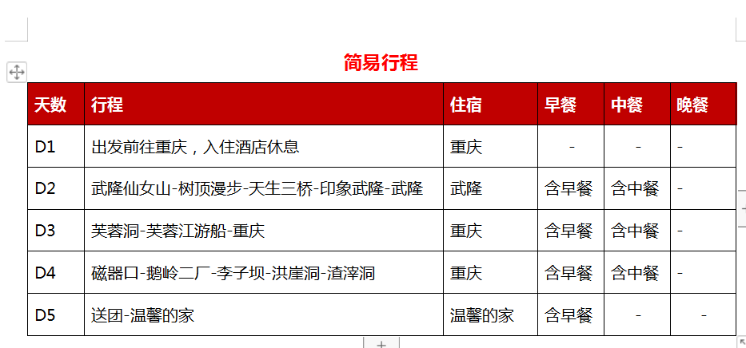
行程安排
D1
行程详情 | 出发-重庆  宾客乘坐交通，前往山城重庆，工作人员接站后，入住酒店休息。
用餐 | 早餐：自理 午餐：自理 晚餐：自理
住宿 | 重庆
D2
行程详情 | 武隆仙女山-天生三桥-印象武隆-武隆  早餐后乘车前往【武隆仙女山】（游览时间不低于1.5小时），国家地质公园，国家级森林公园，地处重庆东部武陵山脉，仙女山海拔2033米，拥有森林33万亩，天然草原10万亩，夏季平均气温22度。以其江南独具魅力的高山草原，南国罕见的林海雪原，青幽秀美的丛林碧野景观而誉为"南国第一牧原"和"东方瑞士"。
用餐 | 早餐：酒店含早 午餐：重庆高山吊锅羊肉 晚餐：X
住宿 | 武隆
D3
行程详情 | 芙蓉洞-芙蓉江游船-重庆  早餐后游览【芙蓉洞景区】（已含门票，参观1小时左右），芙蓉洞是被列为世界自然遗产保护地的洞穴。这里拥有世界上绝大部分类型的钟乳石，在灯光的照耀和衬托下，色彩斑斓，具有视觉冲击感。景区位于距武隆县江口镇4公里处的芙蓉江畔。芙蓉洞由汽坑洞、摔人洞、卫江岭洞、水帘洞、芙蓉洞、四方洞等洞穴组成。其中以芙蓉洞为代表的横向洞穴，是游客的好去处。长约2公里的洞区分为三个部分：一区主要凸显色彩斑斓的视觉冲击，二三区则偏重与自然色调。芙蓉洞内空间巨大，洞中主要景点有金銮宝殿、雷峰宝塔、玉柱擎天、玉林琼花、犬牙晶花、千年之吻，动物王国、海底龙宫、巨幕飞瀑、石田珍珠、生殖神柱、珊瑚瑶池等。2005年，被《国家地理杂志》评为中国美丽六大旅游洞穴之一。
用餐 | 早餐：酒店含早 午餐：含午餐 晚餐：自理
住宿 | 重庆
D4
行程详情 | 磁器口-鹅岭二厂-李子坝-洪崖洞-功夫火锅表演  早餐后前往【从你的全世界路过拍摄地】逛文艺小店，看老街的文化蜕变，曾废弃的印刷厂，在自带怀旧的风格下， 进行了改造，保留了旧楼原有的风貌，又加入了现代设计的艺术风格，以最文艺的方式活过来了, 吸引了越来越 多的年轻人来到这里。【鹅岭二厂文创园】是《从你的全世界路过》这部电影拍摄景点，能在这里休息一下，静静 地待上一段时光，看着云淡风轻，感受岁月静好…还能感受老重庆的风貌。（游览时间不低于40分钟）。
用餐 | 早餐：酒店含早 午餐：重庆老火锅 晚餐：自理
住宿 | 重庆
D5
行程详情 | 重庆-送团-温馨的家  适时安排送团，返回温馨的家，结束愉快的重庆之旅！
用餐 | 早餐：酒店含早 午餐：X 晚餐：X
住宿 | 温馨的家
费用说明
费用包含 | 1、大交通：往返动车二等座！含出票手续费
费用不包含 | 1、不含旅游意外险（强烈推荐报名时自行购买）
其他说明
预订须知 | ◆报名前请来电确认余位
温馨提示 | 1、如遇不可抗力的因素，诸如地震、塌方、洪水、天气、政治、航班…等自然因素或国家政策调整所产生的额外费用由客人自理，我社不于承担！行程中未产生费用不退，旅游者未能按照合同约定及时参加旅游项目或未能及时搭乘交通工具的，视为自愿放弃，费用不退！
退改规则 | 【违约条款】：
保险信息 | 旅行社责任险

